涪陵新妙重庆三信广告有限公司 “7·14”一般触电事故调查报告
来源：重庆市涪陵区应急管理局 重庆市涪陵区应急管理局·事故调查报告
原文链接：http://www.fl.gov.cn/zfxxgk_206/fdzdgknr/yjgl/yjgl_tfsjyd/202601/t20260123_15350045.html
发布时间：2026-01-23 抓取时间：2026-10-23

您当前位置： 首页 / 政务公开 / 应急管理 / 应对信息
• 索引号
• 11500102709469172K/2026-00008
• 主题分类
• 应急管理
• 体裁分类
• 行政执法
• 发布机构
• 涪陵区应急局
• 成文日期
• 2026-01-23
• 发布日期
• 2026-01-23
• 标题
• 涪陵新妙重庆三信广告有限公司 “7·14”一般触电事故调查报告
• 发文字号
•
• 有 效 性
•
•
•
涪陵新妙重庆三信广告有限公司 “7·14”一般触电事故调查报告
日期：2026-01-23
来源：涪陵区应急局
大中小
2025年7月14日17时56分许，重庆三信广告有限公司在重庆阔韵电子商务有限公司1期2号厂房2楼3区仓库内进行视频监控器安装作业时，发生一起一般触电事故，造成1人死亡，直接经济损失69万元。
事故发生后，按照《安全生产法》《生产安全事故报告和调查处理条例》（国务院令第493号）《重庆市安全生产条例》等法律法规的规定，区政府授权区应急管理局牵头，组成由区政府办公室、区公安局、区应急管理局、区总工会和白涛工业园区管委会等部门参加的涪陵新妙重庆三信广告有限公司“7·14”一般触电事故调查组（以下简称事故调查组），并邀请区检察院派员参加事故调查，区纪委监委机关派员列席事故调查相关会议。
事故调查组按照“科学严谨、依法依规、实事求是、注重实效”和“四不放过”的原则，通过现场勘验、调查取证、调阅资料、问询谈话、综合分析等方式，查明了事故发生的经过、原因、应急处置、人员伤亡和直接经济损失等情况，认定了事故性质和责任，提出了对相关责任单位和责任人员的处理意见及事故整改和防范措施建议。
经调查认定，涪陵新妙重庆三信广告有限公司“7·14”一般触电事故是一起因责任单位安全生产主体责任落实不到位、视频监控器安装人员冒险带电作业造成的生产安全责任事故。现将事故调查情况报告如下。
一、事故基本情况
（一）事故相关单位和人员概况
1.重庆阔韵电子商务有限公司（以下简称阔韵商务公司），类型：有限责任公司（独资法人）；统一社会信用代码：91500102MA60743141；注册资本：500万元；成立日期：2018年12月13日；法定代表人：蒋**；住所：重庆市涪陵区龙桥工业园区曾银大道1号综合服务楼2-35；经营范围：房屋租赁等。系涉事仓库所属单位。
2.重庆三信广告有限公司（以下简称三信广告公司），类型：有限责任公司（自然人独资）；统一社会信用代码：91500102MA615U1F7N；注册资本：10万元；成立日期：2020年9月9日；法定代表人：陈*；住所：重庆市涪陵区新妙镇新政大道5号附30号；经营范围：数字视频监控系统销售等。系视频监控器安装业务承揽单位。
3.田*全，男，53岁，汉族，身份证号：51230119721015****，户籍地址和现住地址均为重庆市涪陵区增福镇群力村1组130号；系三信广告公司工人，此次视频监控器安装人员，在事故中触电死亡。
4.蔡*赐，男，44岁，汉族，身份证号：35900219811029****，户籍地址：福建省石狮市灵秀镇彭田溪西一区33号，现住重庆市涪陵区新妙镇韵达涪陵电商产业园；系视频监控器安装业务发起人。
（二）仓库租赁情况
蔡*赐计划租赁阔韵商务公司1期2号厂房2楼3区仓库用于货物存放，事故发生前双方仅达成租赁意愿，还未签订正式的仓库租赁合同，此次视频监控器安装实属蔡*赐个人行为，阔韵商务公司并不知情。
（三）视频监控器安装业务承揽情况
2025年7月10日，拟租用阔韵商务公司1期2号厂房2楼3区仓库的自然人蔡*赐电话联系三信广告公司负责人陈*洽谈该仓库的视频监控器安装，初步达成合作意向。7月12日，三信广告公司员工刘*权和田*全前往该仓库现场勘察，并随后报价，费用包含2台新摄像机、网线、显示器等设备费用和整个安装过程的施工费。三信广告公司与蔡*赐达成视频监控器安装业务口头承揽协议。
（四）事故相关单位安全管理情况
1.三信广告公司，未建立安全生产相关管理制度，未对员工开展安全培训教育，未对作业现场进行安全隐患排查。
2.阔韵商务公司，设置有物业运营部、安保部、维保部等部门，制定有《安全生产责任管理制度》《供应商安全管理制度》《门岗管理制度》《安全检查与隐患排查制度》等制度，对车辆进出情况进行了核查登记，每日对仓库开展了巡查巡检。
（五）事故发生经过
2025年7月14日8时许，三信广告公司员工刘*权和田*全前往阔韵商务公司1期2号厂房2楼3区仓库开始安装视频监控器，刘*权负责交换机和网线安装，田*全负责摄像头安装。10时30分许，刘*权与田*全完成了2台视频监控器的安装后，便返回家中休息。17时许，刘*权与田*全前往涉事仓库继续安装视频监控器，对2台视频监控器安装后，刘*权和田*全将脚手架移至仓库西南方板房处，田*全利用脚手架爬至板房房顶进行摄像头供电线路的联接，刘*权进入板房内进行交换机安装。田*全利用钳子剪断由板房内导出的带电的电源线，并剥去其绝缘胶皮露出里面的铜芯，17时56分许，当田*全不慎手接触到裸露的铜芯后发生触电，受伤瘫倒在板房房顶。
（六）事故现场情况
事故现场位于涪陵新妙阔韵商务公司1期2号厂房2楼3区仓库西南方板房处，板房外部有一台脚手架、一部人字梯，地面有散落的电线、一把钳子和一部摄像头；板房房顶有一具摄像头包装盒、一根黑色电源线、一把钳子、裸露出的铜芯和明显施工痕迹；板房内部有一台显示器、一部交换机、一台路由器、插座和凌乱的电源线（详见图1、图2、图3）。
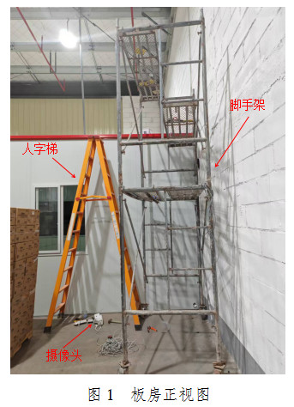
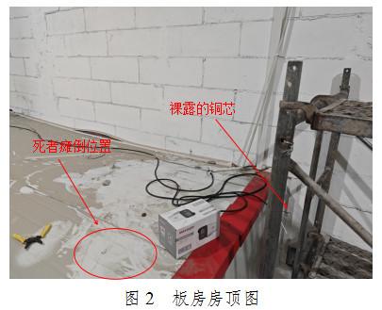
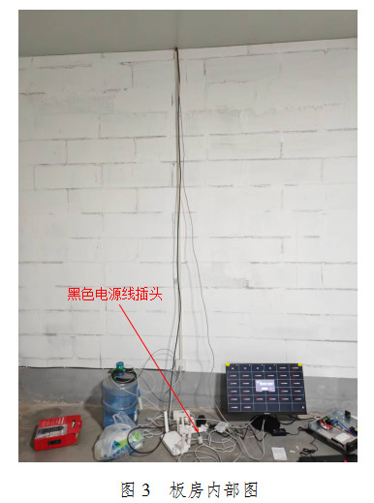
（七）事故造成的人员伤亡和直接经济损失
此次事故造成1人死亡，死者田*全，系三信广告公司聘用工人。
事故造成直接经济损失约69万元。
二、事故应急处置及评估情况
（一）事故信息接报及响应情况
事故发生后，现场人员立即将伤者送往涪陵区新妙中心卫生院进行抢救，白涛工业园区管委会和新妙镇派出所随即赶赴事故现场进行现场应急处置。区应急管理局接到报告后，指派区应急管理综合行政执法支队立即赶赴事发现场开展应急处置和现场勘验，并将事故信息进行了上报。
（二）医疗救治及善后情况
涪陵区新妙中心卫生院接纳伤者后，积极开展救治，伤者于2025年7月14日19时许经抢救无效死亡。
7月15日，三信广告公司与死者家属达成赔偿协议，共计赔偿69万元，目前已赔付到位。
（三）事故应急处置评估情况
事故发生后，区应急管理局、白涛工业园区管委会和新妙镇派出所等部门和单位第一时间赶赴现场开展处置工作，维护现场秩序，封锁事故现场，事故善后工作开展有力，应急处置工作有序，没有引起不良社会影响。
三、事故原因分析
经现场勘验、问询谈话和调查分析，事故调查组认为造成此次事故的直接原因：一是田*全安全意识淡薄，违规冒险带电作业，在未穿戴防护用品的情况下用手直接接触带电的铜芯；二是田*全作业时不慎接触由板房内导出的黑色带电电源线铜芯导致其触电受伤。
四、有关责任单位和责任人员存在的主要问题
（一）责任单位
三信广告公司，一是未对员工开展安全培训教育；二是未对作业场所进行安全隐患排查；三是未为员工提供安全防护用品；四是聘用无低压电工特种作业资质的人员从事电工作业。
（二）责任人
1.陈*，三信广告公司法定代表人，一是未组织制定并实施本单位安全生产相关管理制度；二是未组织制定并实施本单位安全生产教育和培训计划；三是未发现和消除田*全违规带电作业的生产安全事故隐患，对事故发生负有领导责任。
2.蔡*赐，视频监控器安装业务发起人，在未签订仓库租赁协议、未提前告知阔韵商务公司、未得到阔韵商务公司的同意进场施工前提下，擅自安排对涉事仓库进行视频监控器安装作业，对事故发生负有责任。
3.田*全，未取得低压电工特种作业操作证，违规冒险带电作业，在未穿戴防护用品的情况下直接接触带电的铜芯，对事故发生负有责任。
五、有关单位履职情况
该起事故的属地安全监管单位是白涛工业园区管委会。2025年以来，白涛工业园区管委会制定了年度执法检查计划，按照执法检查计划严格落实检查任务，共计开展行政执法检查68家次，排查问题隐患522条，完成整改432条，督促企业自查重大隐患2条。开展医药化工打非治违、消防、有限空间、粉尘爆炸、工贸行业检维修等专项行动，发现问题隐患151条，均督促企业落实整改。将阔韵商务公司纳入年度执法检查计划，开展执法检查1次，督促整改问题隐患3条，重要节假日领导带队检查2次，通知该企业参加安全例会4次。
调查中未发现白涛工业园区管委会及其工作人员需要党纪政务追责问责的情形。
六、对有关责任人员和责任单位的处理意见
（一）因在事故中死亡不予追究责任人员
田*全，安全意识淡薄，未取得低压电工特种作业操作证，违规冒险带电作业，作业时直接接触带电的铜芯，对本次事故负有责任，鉴于其已在本次事故中死亡，建议不予追究相关责任。
（二）对事故有关责任单位和责任人员的行政处罚建议
1.责任单位
三信广告公司，生产过程中未严格落实安全生产主体责任，一是未对员工开展安全培训教育；二是未对作业场所进行安全隐患排查；三是未为员工提供安全防护用品；四是聘用无低压电工特种作业资质的人员从事电工作业。其行为违反了《安全生产法》第二十八条第一款、第四十一条第二款、第四十五条和第三十条第一款的规定，对事故发生负有责任，建议由区应急管理局依照《安全生产法》第一百一十四条第一款第一项的规定对其进行行政处罚。
2.责任人
陈*，三信广告公司法定代表人，一是未组织制定并实施本单位安全生产相关管理制度；二是未组织制定并实施本单位安全生产教育和培训计划；三是未发现和消除田*全违规带电作业的安全隐患，对事故发生负有领导责任。其行为违反了《安全生产法》第二十一条第二项、第三项、第五项的规定，对事故发生负有领导责任，建议由区应急管理局依照《安全生产法》第九十五条第一项的规定对其进行行政处罚。
（三）其他处理意见
蔡*赐，在未签订仓库租赁协议、未提前告知阔韵商务公司、未得到阔韵商务公司的同意进场施工前提下，擅自安排对涉事仓库进行视频监控器安装作业，建议将其交由阔韵商务公司按仓库租赁有关规定处理，并将处理结果报区应急管理局备案。
七、调查发现的其他问题
（一）针对三信广告公司这类兼具广告制作、设备销售等多业态经营企业，在行业安全监管职责上没有得到明确划分，导致该起事故暂无行业主管部门，行业监管缺失。
（二）阔韵商务公司，对仓库巡检不到位，未能发现田*全等人的违规冒险带电安装行为；未达成租赁协议，放任三信广告公司进场安装视频监控器。
八、事故整改和防范措施建议
为深刻吸取本次事故教训，预防和避免类似事故发生，针对本次事故的特点，特提出以下防范措施建议：
（一）三信广告公司要从此次事故中精准定位自身存在问题，深刻吸取事故教训，举一反三完善单位安全管理制度，加强对员工的教育培训，从严从实开展隐患排查整治和风险管控，聘用有相应资格人员上岗作业，从源头上抓好“双防控”。
（二）阔韵商务公司要优化人员配备，加强园区仓库巡查巡检，把视野下沉到每一个仓库微末，做到不留空白，有迹可循。要加强园区准入审查，把不遵守企业规定、不服从统一管理、私自盲干的合作商拒之门外。
（三）属地单位要加强类似多业态经营企业和小规模作业的风险隐患排查和问题整改督查，认真落实监管责任，加强安全教育宣传，督促企业落实安全生产主体责任，消除事故风险。区安全生产委员会办公室要根据事故特点研究部署，明确类似多业态经营企业的行业主管部门和具体职责清单，消除监管盲区。

涪陵新妙重庆三信广告有限公司“7·14”
一般触电事故调查组
2025年12月25日

附件下载
• 涪陵新妙重庆三信广告有限公司“7·14”一般触电事故调查报告.doc
分享文章到：

